时间序列零基础教程
第 5 节
Train / Validation / Test、标准化与数据泄漏
——怎样保证你的时间序列实验“没有偷看未来”
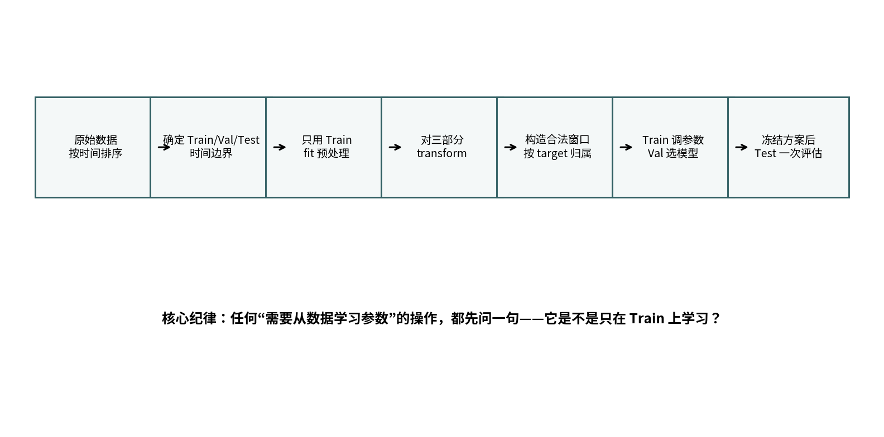
这一节要建立的完整实验纪律：先切时间边界，再学习预处理参数，再构造合法窗口，最后用 Test 做一次最终评估。
本节定位：这是从“看懂时间序列”进入“能正确做实验”的第一节。很多论文级错误不是模型写错，而是数据划分、预处理或模型选择阶段把未来信息泄漏进来了。

0. 学完这一节，你应该能做到什么？
学完后，你至少应该能够独立回答下面这些问题：
1. Train、Validation、Test 三部分分别负责什么？为什么不能把 Test 当成另一个 Validation？
2. 为什么普通分类任务常见的 random split，在 forecasting 里经常是错误的？
3. StandardScaler 的 fit 和 transform 到底分别干什么？为什么只能在 Train 上 fit？
4. 如果验证集的 lookback 使用了训练集末尾的历史数据，这一定是泄漏吗？
5. DataLoader(shuffle=True) 为什么有时合法，而“随机切 Train/Test”又不合法？
6. 除了随机切分，还有哪些更隐蔽的数据泄漏：插值、移动平均、PCA、特征选择、重复看 Test？
7. 看到论文中的数据划分和标准化描述时，怎样快速判断实验是否基本可信？
先记一句总原则：所谓数据泄漏（data leakage），本质不是“代码用了某个函数”，而是训练/选择模型时获得了真实预测时不可能提前知道的信息。

0.1 和前四节的关系
前面学过的内容 | 这一节怎样用到
滑动窗口 [B,L,C] | 现在要决定每一个窗口应该属于 Train、Val 还是 Test。
趋势/非平稳 | 未来分布可能与过去不同，因此随机打乱会把“未来时期特征”提前泄给模型。
Lag / ACF | 构造滞后特征时必须保证只使用过去，不能误用 future shift。
多变量 Channel | 每个 Channel 往往需要基于 Train 统计量分别标准化。

1. 为什么普通机器学习的“随机切分”会在时间序列里出问题？
先从最朴素的例子开始。假设你有 2022—2026 年的每小时传感器数据，希望用过去预测未来。现实部署时的方向永远是：
现实预测方向：过去 → 现在 → 未来。你永远不可能在 2024 年训练模型时，先知道 2026 年真实发生了什么。

如果把整条时间序列随机打乱，再随机抽 70% 做 Train、15% 做 Validation、15% 做 Test，那么训练集中很可能同时出现早期和晚期数据。这样“未来时期的分布、趋势、季节状态”会提前出现在训练阶段。
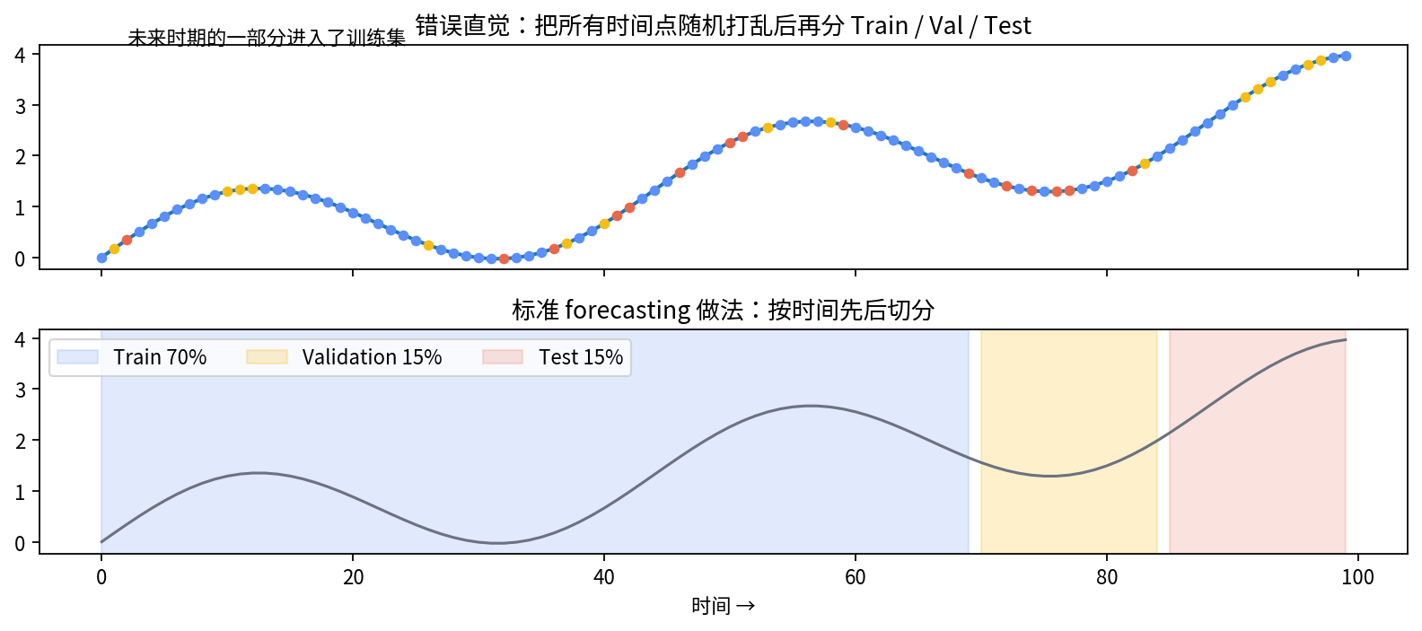
图 5-1 随机切分与按时间切分。forecasting 的标准评估通常必须尊重时间方向。

1.1 一个极端例子：设备逐年老化
假设传感器误差随着设备老化越来越大：
年份 | 平均误差
2022 | 0.2
2023 | 0.3
2024 | 0.5
2025 | 0.8
2026 | 1.2

如果你真正关心的是“用过去训练，预测未来”，那么 2026 年这种高误差状态应该是模型在 Test 阶段第一次面对的未来环境。若随机切分把一部分 2026 数据放进 Train，模型就提前见过这种未来状态，测试结果会偏乐观。
易错点：随机切分不一定让模型“直接看到某个测试标签”，但它可能破坏真实时间顺序，把未来时期的信息结构泄给训练阶段。这也是 leakage 的一种。

2. Train、Validation、Test 到底各干什么？
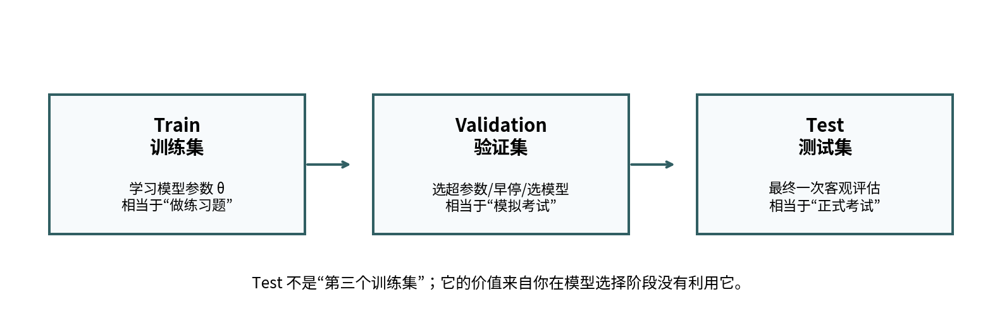
图 5-2 把三部分理解成“练习题—模拟考试—正式考试”。

2.1 Train：真正用于学习模型参数
神经网络内部有大量参数，例如权重 θ。反向传播和梯度下降真正更新的是这些参数，而它们只能从 Train 中学习。
类比：Train 就像你平时不断做练习题，而且可以看到答案、纠错、再做。模型可以反复使用 Train。

2.2 Validation：用于“做选择”
Validation 通常不参与梯度更新，但你会根据它做大量决定，例如：
• 选择 learning rate；
• 决定 seq_len、pred_len 或模型宽度；
• 选择 DLinear、PatchTST 或 iTransformer；
• Early stopping：第几轮停止训练；
• 从多个随机种子或 checkpoint 中选择最终模型。
因此 Validation 实际上参与了“研究者的决策”。它不是完全没被利用。

2.3 Test：最后一次客观检查
Test 的意义来自“在所有模型选择完成之前，它没有参与决策”。如果你跑 20 组模型，每次都看 Test，然后挑 Test 最好的一组写论文，你其实已经在对 Test 过拟合。
关键概念：Test overfitting：即使你从未把 Test 输入反向传播，只要你反复根据 Test 结果修改模型、参数或实验方案，Test 信息就已经影响了模型选择。

3. 时间序列应该怎样切 Train / Validation / Test？
最常见的做法是先按照时间排序，再连续切成三段。例如一共有 T=10,000 个时间点：
区间 | 时间点 | 用途
Train 70% | 1 — 7000 | 学习模型参数、fit scaler
Validation 10% | 7001 — 8000 | 调参、early stopping、选模型
Test 20% | 8001 — 10000 | 最终报告结果

比例不是铁律。不同 benchmark 会有固定划分，复现实验时应优先遵守原论文或官方代码的 split。真正重要的是：
原则：时间方向必须符合任务：训练时期早于验证时期，验证时期早于最终测试时期。

3.1 先切分还是先做滑动窗口？
这里比初学者想象的更细。最安全的思考方式不是死记“必须先切/必须先窗口”，而是给每个样本按它的预测目标（target timestamps）确定归属。
假设切分边界在 t=700，lookback L=4，预测长度 H=2。验证集第一个样本可以是：
输入 X: [x697, x698, x699, x700]
标签 Y: [x701, x702] # Validation target

输入里包含 Train 末尾的历史值，但这通常是合法的：当你站在 t=700 预测未来时，这四个过去值确实已经发生、现实中可获得。
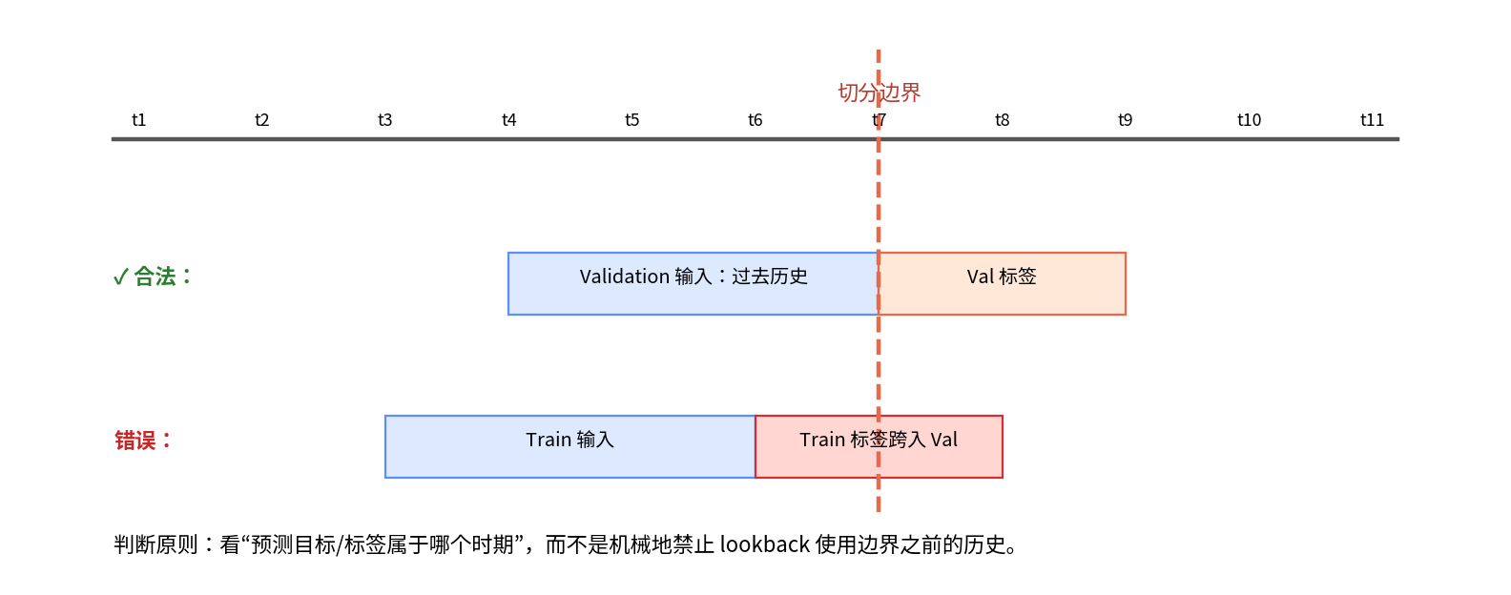
图 5-3 “上下文跨边界”与“标签跨边界”不是一回事。
真正危险：若一个 Train 样本的 Y 包含 x701、x702 这样的 Validation/Test 时间点，那么训练已经使用了未来标签，这才是明确泄漏。

4. Standardization：为什么模型前经常要“标准化”？
多变量传感器数据的量纲可能差很多。例如：温度大约 20，流量大约 1000，湿度比例可能只有 0.4。直接训练时，大量级变量可能在损失和梯度里占据更大数值影响。
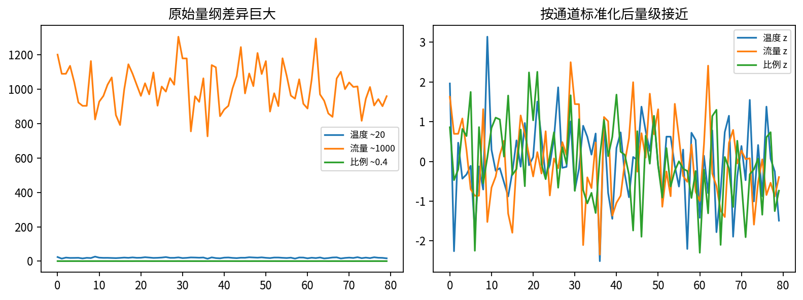
图 5-4 不同 Channel 的原始量级可以差几个数量级；标准化后它们落在相近尺度。

4.1 最常见的 z-score 标准化
对某一个 Channel，训练集均值记为 μ_train，训练集标准差记为 σ_train。标准化公式是：
公式：z = (x − μ_train) / σ_train。直觉上就是：先减去“训练期平均水平”，再用“训练期正常波动大小”作为单位。

例如 Train 温度均值是 20°C，标准差是 2°C。某个点 x=24°C：
z = (24 - 20) / 2 = 2

意思不是“24 变成了 2°C”，而是说：这个点比训练期平均水平高了 2 个标准差。z 是无量纲的。

4.2 Standardization 不等于 Stationarity
第 2 节我们学过平稳性。StandardScaler 只改变中心和尺度，并不会自动消除趋势、季节性或结构变化。
常见误解：“标准化之后均值接近 0，所以序列就平稳了”——错误。全局数值中心接近 0，不代表各个时间段的统计性质不随时间变化。

5. fit 和 transform：这是理解预处理泄漏的关键
初学者第一次用 scikit-learn 常看到：
scaler.fit(train)
train_z = scaler.transform(train)
val_z = scaler.transform(val)
test_z = scaler.transform(test)

这两类操作的区别非常重要：
操作 | 它在干什么？ | 是否“从数据学习东西”？
fit | 计算并保存 μ、σ 等参数 | 是
transform | 使用已经保存的 μ、σ 转换新数据 | 否（只应用参数）
fit_transform | 先 fit，再 transform | 是

所以正确顺序是：只在 Train 上 fit，然后把同一套训练期参数应用到 Val 和 Test。
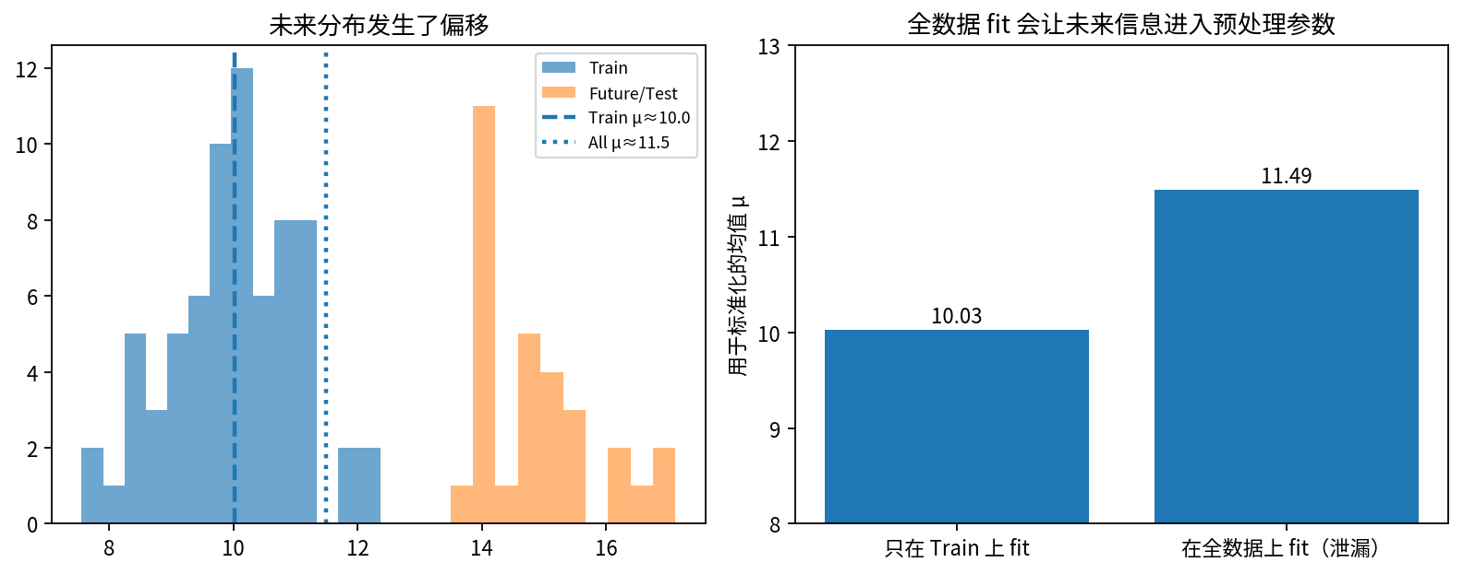
图 5-5 若未来/Test 的整体水平发生偏移，用全数据 fit 会把这种未来偏移提前写进 μ、σ。

5.1 为什么全数据 fit 是“偷看未来”？
假设 Train 的平均温度约 10，而未来 Test 因气候/工况变化平均约 15。若你对全数据计算均值，得到 μ≈11.5，那么这个 11.5 已经包含未来 Test 的信息。
模型虽然没直接看到 Test 标签，但所有 Train 点都被一个“知道未来整体水平”的 scaler 重新编码。这使实验不再完全模拟真实部署。
一句话记忆：凡是会“从数据估计参数”的预处理——StandardScaler、MinMaxScaler、PCA、特征选择、某些分解方法——默认都应该只在 Train 上学习参数。

6. 多变量时间序列：标准化通常是“按 Channel”进行
假设 X 的 shape 是 [T,C]，C=3：温度、流量、湿度。常见做法不是把 3 个 Channel 混在一起求一个 μ、σ，而是分别计算：
mu_temp, sigma_temp = Train[:, 0] 的统计量
mu_flow, sigma_flow = Train[:, 1] 的统计量
mu_humi, sigma_humi = Train[:, 2] 的统计量

因此每个 Channel 都以自己的训练期平均水平和波动尺度做标准化。scikit-learn 的 StandardScaler 对二维 [samples, features] 输入默认就是逐列处理。
Channel | Train μ | Train σ | Test 原值 | 标准化后
温度 | 20 | 2 | 24 | (24−20)/2 = 2
流量 | 1000 | 100 | 1200 | (1200−1000)/100 = 2
湿度 | 0.50 | 0.10 | 0.70 | (0.70−0.50)/0.10 = 2

三个原始数值完全不同，但都表示“比各自训练期均值高 2 个标准差”。这就是标准化的意义。

6.1 如果 Test 超过 Train 的范围怎么办？
很正常。比如用 Train 的 MinMaxScaler 后，Test 可能得到 1.3 或 −0.2，并不是 bug。它表示未来数据超出了训练期观测范围。
不要做的事：不要为了让 Test 重新回到 [0,1]，单独在 Test 上重新 fit 一个 scaler。那会改变参照系，也会利用 Test 自己的统计信息。

7. 数据泄漏不止一种：六类必须认识
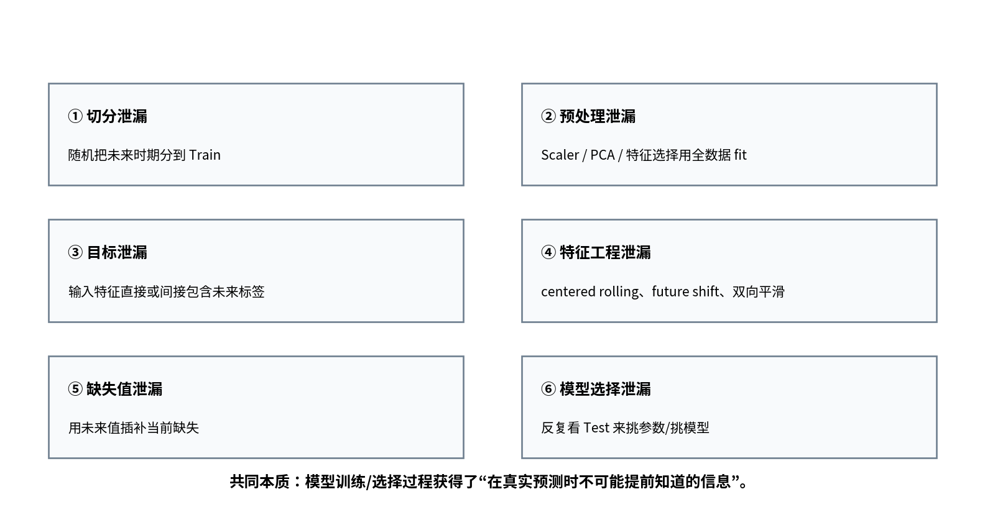
图 5-6 时间序列论文里常见的六类 leakage。

7.1 切分泄漏（split leakage）
最典型就是随机把晚期数据放进 Train，导致评估不再模拟“过去 → 未来”。

7.2 预处理泄漏（preprocessing leakage）
例如 scaler、PCA、特征选择、异常阈值、数据分解参数在全数据上计算。

7.3 目标泄漏（target leakage）
某个输入特征直接或间接包含了未来 Y。例如预测 t+1，却把“明天的真实销量汇总”作为输入。看似多了一个 feature，实际答案已经塞进去了。

7.4 特征工程泄漏
时间序列里特别常见：构造 rolling mean、平滑、差分、shift 时不小心用了未来点。
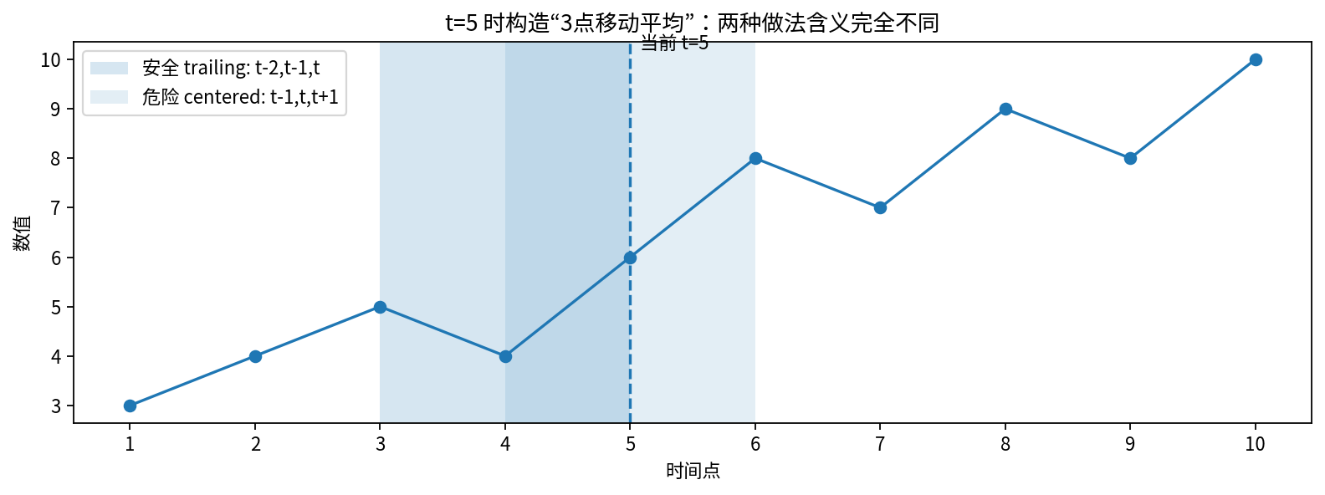
图 5-7 trailing rolling 只用过去；centered rolling 在当前时刻会用到 t+1，forecasting 中可能泄漏。

8. 两个隐蔽泄漏：缺失值插补和“未来平滑”

8.1 缺失值插补为什么也可能泄漏？
假设 t=10 缺失，t=9=20，t=11=30。线性插值可能直接得到 t=10=25，因为它同时使用了前后两边。若你正在模拟站在 t=10 之前做实时预测，t=11 其实还没发生。
方法 | 是否只依赖过去？ | forecasting 中的典型风险
Forward fill | 通常是 | 较安全，但要符合业务逻辑
Backward fill | 否 | 直接使用未来观测
双向线性插值 | 可能否 | 中间缺失点会使用未来端点
模型式插补 | 取决于实现 | 若在全序列 fit/使用双向上下文，可能泄漏

8.2 平滑/分解也要问“有没有用到未来”
很多平滑算法为了得到更漂亮的趋势曲线，会同时参考当前点前后数据。做事后分析没有问题，但如果你把这种结果当成实时 forecasting 的输入 feature，就可能把未来信息带进来。
判断方法：不要只看函数名字。逐个问：在时间 t 构造这个 feature 时，计算公式有没有访问 t+1、t+2……？只要访问了预测时尚未发生的值，就需要高度警惕。

9. 一个特别容易混淆的问题：shuffle=True 到底能不能用？
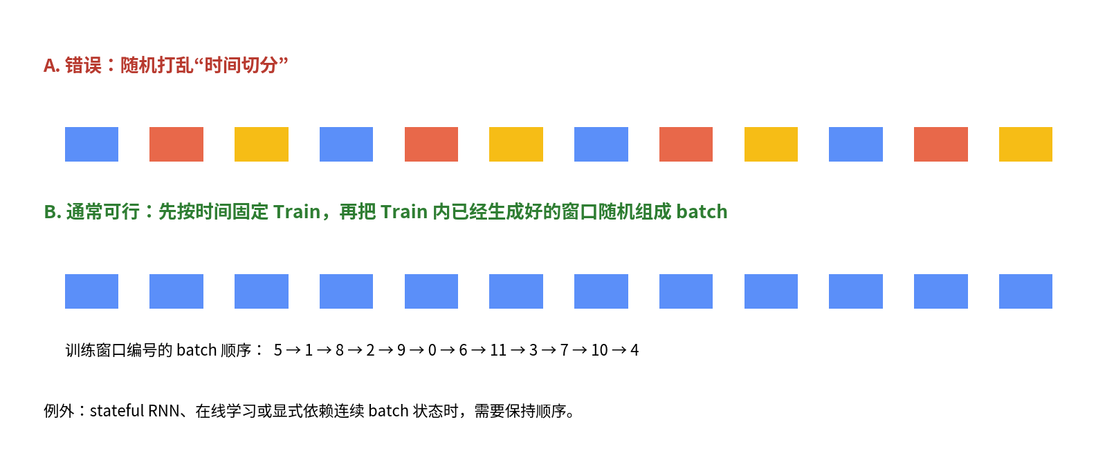
图 5-8 “随机切数据集”和“打乱训练窗口的 batch 顺序”是两件不同的事。
很多 PyTorch forecasting 代码会出现：
train_loader = DataLoader(train_dataset, batch_size=32, shuffle=True)
val_loader = DataLoader(val_dataset, batch_size=32, shuffle=False)
test_loader = DataLoader(test_dataset, batch_size=32, shuffle=False)

这通常并不和“时间序列不能随机打乱”矛盾。因为时间边界已经固定，Train dataset 里的每个窗口内部时间顺序仍然完整。shuffle=True 只是改变“先训练哪个窗口、后训练哪个窗口”。
类比：你有 100 道已经确定属于练习册的题。可以先做第 37 题再做第 5 题，但不能把正式考试题偷偷放进练习册。

不过，如果模型跨 batch 保存隐状态（stateful RNN）、做严格在线学习，或 batch 顺序本身是模型状态的一部分，就不能随意打乱。这属于后续更高级的情况。

10. Test 泄漏：最容易被科研人员自己制造的泄漏
假设你有 5 个模型：A、B、C、D、E。你每次训练后都去看 Test：
模型 | Validation MSE | Test MSE
A | 0.42 | 0.40
B | 0.40 | 0.39
C | 0.39 | 0.41
D | 0.41 | 0.37
E | 0.38 | 0.42

如果你因为 D 的 Test=0.37 最好，就最终选 D，那 Test 已经参与了模型选择。你实际上是在“用 Test 调参”。
正确逻辑应该是：先依据 Validation 选择，例如 E（Val=0.38）。选择规则冻结后，再查看 E 在 Test 上的最终表现。
论文级纪律：Test set 应尽量晚打开。模型、超参数、预处理、主要分析规则都确定后，再做最终 Test 评估。

10.1 那论文为什么会报告很多模型的 Test？
因为论文需要比较多个预先定义的方法。关键不是“只能跑一次 Test”，而是不能根据 Test 的好坏不断改方法并把这个过程隐藏掉。实践中真正严格的做法包括预先固定实验协议、保留最终 holdout，或在开发阶段用 Validation/rolling validation。

11. 正确实验流程：建议以后每个项目都照这个检查
图 5-9 推荐的 forecasting 数据与评估流水线。
1. 先按时间排序并检查时间戳、重复记录、采样间隔。
2. 根据 benchmark 或研究问题确定 Train / Val / Test 时间边界。
3. 只在 Train 上学习所有预处理参数：μ、σ、PCA、阈值、特征选择等。
4. 用同一套 Train 参数 transform Train、Val、Test。
5. 构造窗口；用 target 时间戳判断窗口属于哪个 split，禁止 Train label 进入未来 split。
6. 用 Train 更新模型参数，用 Validation early stopping、调参和选择模型。
7. 实验协议冻结后，在 Test 上得到最终结果。
8. 论文中明确写出 split、scaler 的 fit 范围、lookback、horizon 和评估尺度。

11.1 一个简化但正确的 Python 骨架
import numpy as np
from sklearn.preprocessing import StandardScaler
# X: [T, C]，已经按时间升序
T = len(X)
train_end = int(T * 0.7)
val_end = int(T * 0.8)
train = X[:train_end]
val = X[train_end:val_end]
test = X[val_end:]
scaler = StandardScaler()
scaler.fit(train) # 只在 Train 学 μ、σ
train_z = scaler.transform(train)
val_z = scaler.transform(val)
test_z = scaler.transform(test)

真正 benchmark 代码可能为了保留边界前的 lookback context，在 Dataset 层使用更复杂的索引；你判断是否泄漏时应追踪“scaler 在哪里 fit”“每个 sample 的 input/target 时间戳是什么”，不要只看切片表面。

12. 论文里应该怎样写这些设置？
以后你会频繁看到类似英文：
论文句子 1：“The dataset is chronologically split into training, validation, and test sets.”

意思：数据不是随机打乱，而是沿时间轴连续切分。
论文句子 2：“Normalization statistics are computed on the training split only and then applied to validation and test data.”

意思：均值、标准差等只从 Train 计算，然后原封不动应用到未来部分。这句话非常值得在自己的论文里明确写。
论文句子 3：“Hyperparameters are selected based on validation performance, while the test set is reserved for final evaluation.”

意思：调参看 Validation，Test 保留做最终报告。

12.1 以后审一篇 forecasting 论文，先问 6 个问题
1. 数据是不是按时间切的？官方 benchmark split 是否遵守？
2. Normalization 的统计量从哪里算？
3. 缺失值和异常值预处理有没有访问未来？
4. 特征工程有没有 centered rolling、negative shift 或未来聚合？
5. 训练窗口的 target 有没有跨进 Val/Test？
6. 超参数和模型选择依据是 Validation 还是 Test？

13. 初学者最常见的疑问与解答
Q1：时间序列是不是永远不能 random split？
对于标准 forecasting 任务，通常应保持时间顺序。但如果研究任务本身不是“未来预测”，例如对已经独立切好的事件片段做分类，随机切片可能合理。关键是 split 要匹配研究问题。
Q2：Validation 也是未来数据，为什么能看？
因为它被明确指定为开发阶段的“模拟未来”，允许用来做模型选择；代价是它不再能承担最终无偏评估，最终还需要 Test。
Q3：Test 能不能标准化？
能 transform，但不能用 Test 自己 fit。用 Train 的 μ、σ 去变换 Test。
Q4：验证集第一个窗口用到 Train 的最后 96 个点，是不是泄漏？
通常不是，只要这 96 个点都发生在预测目标之前，并且没有使用未来标签或未来统计量。它们是现实预测时可获得的历史上下文。
Q5：窗口互相重叠算泄漏吗？
Train 内部窗口重叠很常见，不自动构成泄漏。危险的是随机把高度重叠的相邻窗口分散到 Train 与 Test，或让 Train target 跨入 Test。
Q6：StandardScaler 会不会改变 ACF？
线性平移和缩放通常不会改变 Pearson 自相关系数的基本结构；但它也不会自动解决非平稳问题。
Q7：为什么不能每个 split 分别标准化？
因为部署时你不知道未来测试期的真实均值和标准差。分别 fit 会给模型额外的未来分布信息，而且三个 split 的坐标系不再一致。
Q8：如果未来发生分布漂移，Train scaler 不合适怎么办？
这恰恰是现实问题。可以研究在线归一化、RevIN 等方法，但必须明确它们在预测时允许使用什么信息，不能靠离线访问完整 Test 来“修正”。
Q9：DataLoader shuffle=True 会破坏每个窗口内部顺序吗？
不会。它通常只改变窗口之间的抽样顺序；窗口内部 [t-L+1,…,t] 的顺序仍然不变。
Q10：我每次看 Test 但不改代码，算泄漏吗？
如果 Test 结果影响了你接下来是否换模型、调参数、保留某个实验，就已经影响研究决策。
Q11：差分是不是也会泄漏？
普通一阶差分 x_t−x_{t−1} 只用当前和过去，通常安全；如果为了构造当前 feature 使用 x_{t+1}，就不安全。
Q12：时间序列 Cross-validation 怎么办？
不能照普通 K-fold 随机折叠。常用 rolling-origin / expanding-window，让每次训练区间都早于验证区间。后面有需要再深入。

14. 最容易理解错的 10 个地方
错误理解 | 正确理解
“时间序列不能 shuffle。” | 不能随意随机切未来/过去；Train 内窗口 batch 顺序很多情况下可以 shuffle。
“Val 不训练，所以 Val 没被用过。” | Val 参与超参数、早停、模型选择，因此已经被研究过程利用。
“Test 只要不反向传播就不会泄漏。” | 反复依据 Test 修改实验也会造成 test overfitting。
“Scaler 只是数学换算，不可能泄漏。” | fit 阶段从数据估计 μ、σ；若用未来数据估计就泄漏。
“每个 split 单独标准化更公平。” | 这让未来 split 使用了自己的未知统计量，反而不符合部署。
“窗口只要跨边界就是泄漏。” | 过去 context 可以跨；训练 label/未来信息不能跨。
“Pearson/ACF 在全数据上先算一下没关系。” | 若它被用来选择特征/lag/超参数，最好只基于开发数据，避免 Test 参与设计。
“缺失值补上就行，方法无所谓。” | 双向插值、backfill 可能使用未来观测。
“标准化后均值为 0，所以平稳。” | 标准化不等于去趋势/去季节，也不保证平稳。
“Test 越多看越可靠。” | 看得越多、依据它做的选择越多，越容易对 Test 过拟合。

15. 一个 15 分钟最小实验：亲眼看到“全数据 scaler”为什么不合理
你可以用下面的代码生成一个“未来均值突然升高”的序列，然后比较两种标准化方法。重点不是训练神经网络，而是观察预处理参数本身已经包含了未来信息。
import numpy as np
from sklearn.preprocessing import StandardScaler
rng = np.random.default_rng(0)
train = rng.normal(loc=10, scale=1, size=(700, 1))
test = rng.normal(loc=15, scale=1, size=(300, 1))
all_data = np.vstack([train, test])
# 正确：只 fit Train
s1 = StandardScaler().fit(train)
print('Train-only mean:', s1.mean_[0])
# 错误：fit 全数据
s2 = StandardScaler().fit(all_data)
print('All-data mean:', s2.mean_[0])
print('一个 test 点，用 Train scaler:', s1.transform(test[:1])[0,0])
print('同一个 test 点，用 All scaler :', s2.transform(test[:1])[0,0])

你应该观察到：Train-only mean 接近 10，而 All-data mean 被未来 Test 拉高。两种方法对完全相同的 Test 点得到不同 z-score。第二种编码方式已经“知道未来总体变高”。
实验目的：建立一种科研敏感性：任何看到 .fit(...)、mean()、std()、PCA.fit()、feature selection、threshold estimation 的地方，都要马上问“数据范围是什么？”

16. 本节自测题
1. 为什么 forecasting 通常不把所有时间点随机分成 Train/Test？
2. Validation 和 Test 最大的功能区别是什么？
3. StandardScaler 的 fit 与 transform 分别做什么？
4. 为什么 scaler 应只在 Train 上 fit？
5. Validation 第一个窗口使用 Train 尾部历史作为 lookback，一定泄漏吗？说明条件。
6. 为什么 DataLoader(train, shuffle=True) 在很多 forecasting 代码里仍然合理？
7. centered rolling mean 为什么可能泄漏？
8. backfill 为什么在在线 forecasting 场景中危险？
9. “反复查看 Test 并据此换模型”属于哪一类问题？
10. Standardization 为什么不能等价于 Stationarity？

16.1 答案
1. 因为它会破坏“过去预测未来”的现实时间方向，未来时期的数据结构可能提前进入训练阶段。
2. Validation 用于开发和模型选择；Test 应保留作最终客观评估。
3. fit 从数据估计并保存 μ、σ 等参数；transform 使用已经保存的参数做变换。
4. 否则 μ、σ 等预处理参数会包含未来 Val/Test 的统计信息。
5. 不一定。若 input 只包含目标之前已经发生的历史值，是合法上下文；若 Train label 或其他未来信息跨入 Val/Test，则泄漏。
6. 因为时间 split 已经固定，shuffle 通常只改变 Train 窗口之间的训练顺序，不破坏窗口内部的时间顺序，也不会把 Test 放进 Train。
7. center=True 时当前时刻的窗口可能包含 t+1 等未来点。
8. backfill 用未来观测填当前/过去缺失值，真实实时预测时未来值尚不可见。
9. Test overfitting / model-selection leakage。
10. 标准化只是整体平移和缩放，并不保证趋势、季节性、方差结构等随时间保持稳定。

17. 本节最后只需要牢牢记住 8 句话
：① Forecasting 的评估必须尊重时间箭头：过去 → 未来。

：② Train 学参数，Validation 做选择，Test 做最终检查。

：③ Test 的价值来自“没有参与模型选择”，而不仅仅是“没有反向传播”。

：④ StandardScaler：只在 Train 上 fit；Val/Test 只 transform。

：⑤ 多变量数据通常按 Channel 使用 Train 的 μ、σ 进行标准化。

：⑥ “过去的 lookback 跨 split 边界”不自动等于泄漏；真正要检查的是 target 与未来信息。

：⑦ shuffle Train 窗口和随机切分时间轴，是完全不同的两件事。

：⑧ 判断任何操作是否泄漏，只问：真实预测那一刻，这条信息我已经知道了吗？

下一节：第 6 节《Forecasting 任务与实验参数》——彻底弄懂 seq_len、label_len、pred_len、forecast horizon、stride、sampling frequency，以及论文里的 96→96 / 96→720 到底代表什么。

